安全体験研修会  製造業・建設業等の経営者、管理者・ｽﾀｯﾌの方必須 | ～見て、触って、やって、  感じて、考える 安全研修～  【 半日3時間 × ２ｺｰｽ 】
企業の皆様には日々の企業活動において、ムダ取り、コスト削減、現場改善など、一層の効率化推進や顧客が満足する製品・サービスの提供に向け努力されていることと存じます。
地域の製造・建設業では、仕事量の増加により、現場では大・小さまざまな労働災害が散見されており、特に、安全に配慮した現場管理が求められています。一旦労働災害が発生すれば、業務は停止し、日々継続してきた努力も水泡に帰してしまいます。安全安心な職場・現場づくりを目指して、研修会では指導員より身近に潜む危険について詳細に説明を受けるとともに、受講者各人が、現場で想定される危険を疑似体感することにより、全てに優先する 『安全』 への感性を高めていただきます。

○ テーマ 『さまざまな 生産現場 から災害 を 未然 に 防止する！』
○ 期 日 ７月２０日（金）半日３時間×２コース （午前または午後）
○ 時 間 午前の部 ８：30 ～ 11：30 午後の部 13：30 ～ 16：30
○ ところ 相生技能研修センター安全体験センター（ ㈱ＪＭＵアムテック構内 ）

○ ｶﾘｷｭﾗﾑ ・体験項目
①消火器の使用体験 ②墜落の衝撃体験 1・2 ③安全帯負荷体験（正しい着用） ④垂直ﾀﾗｯﾌﾟ昇降の危険
⑤高所の体験 ⑥飛来落下の危険 ⑦脚立の危険、梯子昇降の危険 ⑧酸欠の危険 ⑨溶接ﾋｭｰﾑの危険
⑩火傷の危険 ⑪荷振れの危険 ⑫手・指の挟まれの危険 ⑬一本吊りの危険 ⑭質量目測の体験
⑮ワイヤー切断の危険 ⑯ﾄﾞﾘﾙ巻き込まれの危険 ⑰低圧電気の危険（感電） ⑱たこ足配線・過電流の危険
⑲油圧・空圧パワーの危険 全21項目の危険を体験！! ☆ ﾍﾙﾒｯﾄ・作業服・安全靴・脚絆・保護具等着用のこと

○ 講師 相生技能研修センター安全体験センター指導員（ ㈱JMUｱﾑﾃｯｸ幹部・指導者 ）

○ 申込定員 各コース １０ 名 （ 1コース ・ １社 ３名程度までで、お願いします。）
多数の受講をご希望される場合は、当所までご相談ください。調整いたします。
○ 受講料 無 料 (相生商工会議所又はIHI両組合会員事業所の方) 【一般受講は3,240円】
お申し込み
お問い合わせ

相生商工会議所 担当．宮 崎
相生市旭3丁目１－２３ TEL ０７９１－２２－１２３４ FAX ２２－２２９０
共催： 相生商工会議所工業部会・協同組合アイエイチアイ相生協力会・石播相生協力協同組合
FAX ０７９１－２２－２２９０
平成３０年度 兵庫県労働環境対策事業
7/20安全体験研修会受講申込書
＊ご記入の情報は、研修会の連絡についてのみ使用いたします。
午前/午後の区分は○で囲んでください。

事業所名 |  | 出席者  氏 名 | 男・女  （ 歳） | 月 日 | 午前  午後
ご担当者 |  | 出席者  氏 名 | 男・女  （ 歳） | 月 日 | 午前  午後
TEL |  | 出席者  氏 名 | 男・女  （ 歳） | 月 日 | 午前  午後

安全体験研修会 体験メニュー
体験項目 |  | 内 容
１ | 消火器の使用体験 | 消火器を使った消火作業の体験。
２ | 墜落の衝撃体験① | 人体の重量と同等のサンドバック（60kg）を高さ約3mから落下させ、人体にかかる衝撃を体験。
３ | 墜落の衝撃体験② | 研修生全員で展張した安全ネット上にサンドバック（30kg）を高さ約3mから落下させ、その衝撃の大きさを体験。
４ | 安全帯負荷体験【正しい着用】 | 安全帯をつけてぶら下がり正しく着用した場合とそうでない場合の違いを体験。
５ | 垂直タラップ昇降の危険 | 垂直タラップを3点タッチで昇降し、その難しさと重要性を体験。
６ | 高所の体験 | 実際に高所（約3ｍ）に設置された足場上を歩き、高所の危険を体験。
７ | 飛来落下の危険 | 金矢（600g）を高さ約４mから頭に見立てた素焼きの鉢に落下させ、ﾍﾙﾒｯﾄを着装・未着装における損傷状態を体験する。
８ | 脚立の危険 | 脚立に上がった状態で一脚を落とし、脚立作業における危険を体験。
９ | 梯子昇降の危険 | 固縛されていない梯子に上がった場合を想定し、その危険を体験。
10 | 酸欠の危険 | 狭隘箇所に見立てたボックスの中にCO2半自動溶接機からCO2を送り、酸素濃度を計測しながらローソクが消える状態を確認し、酸欠の怖さを体験。
11 | 溶接ヒュームの危険 | CO2半自動溶接機でアークを発生させ、ヒュームによるフィルターの汚れから溶接ヒュームによるフィルターの汚れから溶接ヒュームの怖さと防塵マスクの重要性を体験。
12 | 火傷の危険 | 模擬手に装着した木綿と化繊の軍手を燃やし、違いを体験。
13 | 荷振れの危険 | 吊り荷とクレーンフックの芯が合致していない状態から荷を吊り上げ、荷の動きと壁の吊り荷の間に設置したマネキンの動きから、荷ぶれの危険を体験。
14 | 手・指の挟まれの危険 | 吊り荷とワイヤーの間に手に見立てた竹を入れて吊り上げ、挟まれの危険を体験
15 | 一本吊りの危険 | 一本吊りはなぜ禁止されているか？を体験。
16 | 質量目測の体験 | 物の大きさ、形状で判断せず、安易に物を持ち上げないことを確認。
17 | ワイヤー切断の危険 | 当て物（丸と角）の違いによる、ワイヤー切断時の荷重差を体験。
18 | ドリル巻き込まれの危険 | 模擬手に軍手を着け、回転しているドリルに触れさせて巻き込まれを体験
19 | 低圧電気の危険【感電】 | 乾燥した手と湿らせた手で交互に電極に触れ、電流値の違いと感電の怖さを体験。
20 | たこ足配線、過電流の危険 | 1000wのエアドライヤー1台使用時では電線に変化はないが、2台使用時では焼損することを確認、過電流の怖さを体験。
21 | 油圧・空圧パワーの危険 | エアーレスの圧力を高め（25倍）、その水圧で大根を切断させ高圧の怖さを体験。
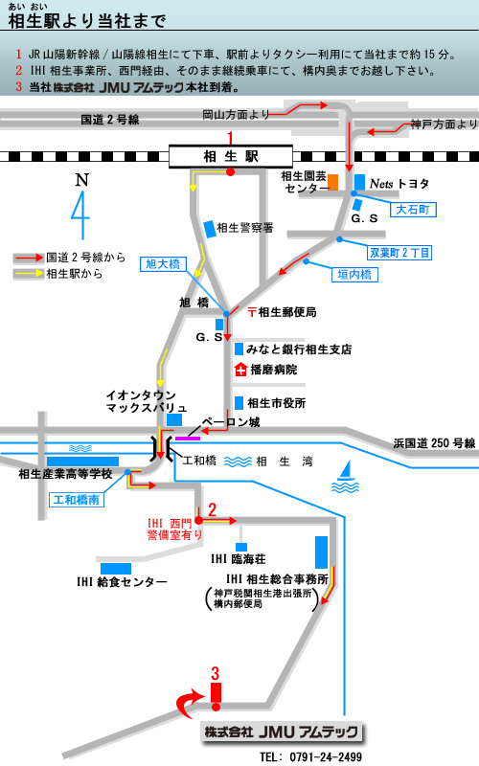
相生技能研修センター案内図
・乗用車でIHI相生事業所構内へ入場の際、西門にて下車、入門手続き終了後、そのまま乗車にて相生技能研修センター駐車場へ駐車してください。
・ヘルメット・安全帯・作業服、安全靴等着用のこと。
相生技能研修センター

